(別紙１)
週休２日確保工事等の試行に関する特記仕様書

(対象)
第１条 本工事は、西予市週休２日確保工事等試行要領(以下、「要領」という。)に基づく週休２日確保工事等の試行対象工事である。
(実施協議)
第２条 受注後、受注者は発注者と協議の上、次の週休２日に取り組むことができる。
(１) 週単位(完全週休２日(土日))の週休２日確保工事
(２) 月単位の週休２日確保工事
(３) 通期の週休２日確保工事
(４) 週単位(完全週休２日)の週休２日交替制工事
(５) 月単位の週休２日交替制工事
(６) 通期の週休２日交替制工事
２ 協議の結果、週休２日に取り組むこととなった場合は、以下の各条により取り組むものとする。
(現場閉所日の確保)
第３条 受注者は、週休２日確保工事に取り組む場合は、原則として、対象期間中の土曜日及び日曜日を現場閉所日としなければならない。
２ 受注者は、土曜日又は日曜日に現場閉所ができない場合は、現場閉所日の振り替えを行うことができる。なお、週単位(完全週休２日(土日))の週休２日確保工事において、土日に代わる現場閉所日を指定する場合は同一の週で指定し、１週間に２日以上の現場閉所を行うものとする。また、夜間工事は曜日を跨ぐため、週７回の夜間のうち、土曜日から日曜日へ跨ぐ夜間、日曜日から月曜日へ跨ぐ夜間で現場閉所を行っていれば、完全週休２日(土日)を達成しているとみなす。
３ 受注者は、現場閉所日には、元請け、下請けを含め、現場での作業を一切行ってはならない。ただし、以下のものは除く。
(１) 異常気象時等の緊急時の対応である作業
(２) 現場見学会等、現場を公開するもの
(３) 発注者の指示による作業
(実施方法)
第４条 週休２日に取り組む場合に、工事請負契約書第３条に基づき受注者が提出する工程表は、週休２日を反映したものとする。
２ 受注者は、第２条により取り組む場合は、工事着手日までに工事打合簿により発注者と協議し、次の各号に掲げる区分に応じ、当該各号に定める方法によりとおり実施することとする。
(１) 週単位(完全週休２日(土日))、月単位又は通期の週休２日確保工事
工事請負契約書第３条に基づき受注者が提出する工程表は、週単位(完全週休２日(土日))、月単位又は通期の週休２日確保を反映したものとする。
(２) 週単位(完全週休２日)、月単位又は通期の週休２日交替制工事
受注者は、週単位(完全週休２日)、月単位又は通期の週休２日交替制工事を実施する場合、各取組に応じた技術者及び技能労働者の休日を確保するための施工体制の内容や休日の確保状況を証明する方法を具体的に記載した施工計画書を発注者に提出するものとする。
３ 受注者は、工事途中に工事打合簿に理由を記載し通知することで、週休２日の取組を次の各号に定めるとおり変更することができる。
(１) 週単位(完全週休２日(土日))の週休２日確保工事は、月単位若しくは通期の週休２日確保工事又は週単位(完全週休２日)、月単位若しくは通期の週休２日交替制工事に変更することができる。
(２) 月単位の週休２日確保工事は、通期の週休２日確保工事又は月単位若しくは通期の週休２日交替制工事に変更することができる。
(３) 通期の週休２日確保工事及び月単位の週休２日交替制工事は、通期の週休２日交替制工事に変更することができる。
(４) 週単位(完全週休２日)の週休２日交代制工事は月単位又は通期の週休２日交替制工事に変更することができる。
４ 受注者は、工事看板等で週休２日確保工事又は週休２日交替制工事である旨を周知するものとする。
５ 受注者は、第３条第２項により、現場閉所日の振替えをする場合は、工事打合簿によりその理由と振替えを行う日を監督員に通知しなければならない。
６ 発注者は、工事変更請負契約にあたっては、あらかじめ現場閉所率又は休日率を確認するものとする。この場合において、受注者は、工事日報やＫＹ活動日誌等確認に必要な書類を整備し、監督員等から請求があった場合は速やかに提出又は提示しなければならない。
７ 受注者は、工事途中に週休２日確保工事又は週休２日交替制工事を取りやめる場合は、理由を記載した工事打合簿を提出し、監督員の承諾を得なければならない。
(費用の計上)
第５条 週単位(完全週休２日(土日))(港湾工事(海岸工事を含む。)は除く。)若しくは月単位の週休２日確保又は週単位(完全週休２日)若しくは月単位の週休２日交替制(港湾工事(海岸工事を含む。)及び営繕工事は除く。)に取り組んだ工事については、要領第６条に基づき設計変更を行い、各取組に係る費用を計上するものとする。
(アンケート調査等)
第６条 発注者が週休２日確保工事等に関するアンケート等を実施する場合は、受注者はこれに協力しなければならない。なお、工事完成後にあっても同様とする。
(その他)
第７条 この特記仕様書に定めのない事項については、発注者と受注者の協議により定めるものとする。

(参考：工事看板の例)

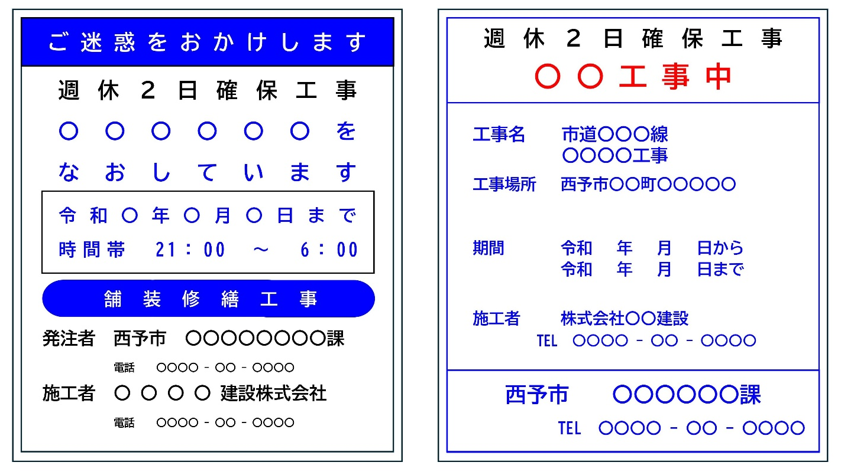

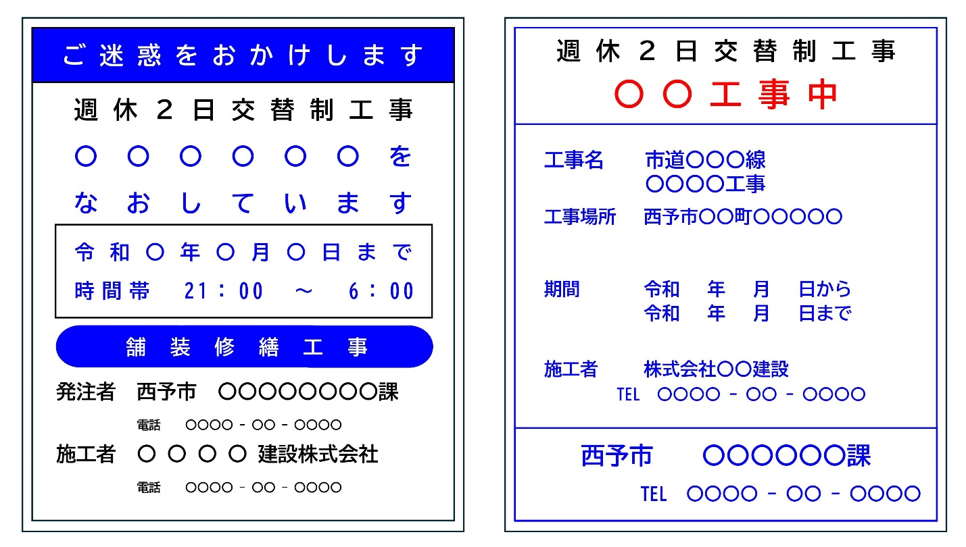

(別紙２)
市場単価の補正について

市場単価は、土木工事標準積算基準書第Ⅵ編第２章市場単価に記載のあるものを対象とし、以下の補正係数を乗じて算出する。

≪算出方法≫
週休２日補正後の市場単価＝(補正前単価×週休２日の補正係数)×加算率・補正係数

名 称 | 区分 | 週休２日確保工事 |  | 週休２日交替制工事
名 称 | 区分 | 月単位 | 週単位 | 月単位 | 週単位
鉄筋工 |  | 1.02 | 1.02 | 1.02 | 1.02
ガス圧接工 |  | 1.01 | 1.01 | 1.01 | 1.01
インターロッキングブロック工 | 設置 | 1.01 | 1.01 | 1.01 | 1.01
インターロッキングブロック工 | 撤去 | 1.02 | 1.02 | 1.02 | 1.02
防護柵設置工(ガードレール) | 設置 | 1.00 | 1.00 | 1.00 | 1.00
防護柵設置工(ガードレール) | 撤去 | 1.02 | 1.02 | 1.02 | 1.02
防護柵設置工(ガードパイプ) | 設置 | 1.00 | 1.00 | 1.00 | 1.00
防護柵設置工(ガードパイプ) | 撤去 | 1.02 | 1.02 | 1.02 | 1.02
防護柵設置工  (横断･転落防止柵) | 設置 | 1.02 | 1.02 | 1.02 | 1.02
防護柵設置工  (横断･転落防止柵) | 撤去 | 1.02 | 1.02 | 1.02 | 1.02
防護柵設置工(落石防護柵) |  | 1.01 | 1.01 | 1.01 | 1.01
防護柵設置工(落石防止柵) |  | 1.01 | 1.01 | 1.01 | 1.01
道路標識設置工 | 設置 | 1.00 | 1.00 | 1.00 | 1.00
道路標識設置工 | 撤去･移設 | 1.01 | 1.01 | 1.01 | 1.01
道路付属物設置工 | 設置 | 1.01 | 1.01 | 1.01 | 1.01
道路付属物設置工 | 撤去 | 1.02 | 1.02 | 1.02 | 1.02
法面工 |  | 1.01 | 1.01 | 1.01 | 1.01
吹付枠工 |  | 1.01 | 1.01 | 1.01 | 1.01
鉄筋挿入工(ロックボルト工) |  | 1.01 | 1.01 | 1.01 | 1.01
道路植栽工 |  | 1.02 | 1.02 | 1.02 | 1.02
公園植栽工 |  | 1.02 | 1.02 | 1.02 | 1.02
橋梁用伸縮継手装置設置工 |  | 1.01 | 1.01 | 1.01 | 1.01
橋梁用埋設型伸縮継手装置設置工 |  | 1.02 | 1.02 | 1.02 | 1.02
橋面防水工 |  | 1.01 | 1.01 | 1.01 | 1.01
薄層カラー舗装工 |  | 1.00 | 1.00 | 1.00 | 1.00
グルービング工 |  | 1.00 | 1.00 | 1.00 | 1.00
軟弱地盤処理工 |  | 1.01 | 1.01 | 1.01 | 1.01
コンクリート表面処理工(ウォータージェット工) |  | 1.01 | 1.01 | 1.01 | 1.01
※通期の週休２日確保工事及び通期の週休２日交替制工事は補正しない。

(別紙３) 土木工事標準単価の補正について
土木工事標準単価は、土木標準積算基準書第Ⅵ編第１章土木工事標準単価に記載のあるものを対象とし、以下の補正係数を乗じて算出する。
≪算出方法≫
週休２日補正後の土木工事標準単価＝(補正前単価×週休２日の補正係数)×加算率・補正係数

名 称 | 区 分 | 週休２日確保工事 |  | 週休２日交替制工事
名 称 | 区 分 | 月単位 | 週単位 | 月単位 | 週単位
区画線工 |  | 1.02 | 1.02 | 1.02 | 1.02
高視認性区画線工 |  | 1.02 | 1.02 | 1.02 | 1.02
橋梁塗装工 |  | 1.01 | 1.01 | 1.01 | 1.01
構造物とりこわし工 | 機械 | 1.01 | 1.01 | 1.01 | 1.01
構造物とりこわし工 | 人力 | 1.02 | 1.02 | 1.02 | 1.02
コンクリートブロック積工 |  | 1.02 | 1.02 | 1.02 | 1.02
排水構造物工 |  | 1.02 | 1.02 | 1.02 | 1.02
鋼製排水溝設置工 |  | 1.02 | 1.02 | 1.02 | 1.02
表面被覆工(コンクリート保護塗装) | 固定足場 | 1.01 | 1.01 | 1.01 | 1.01
表面被覆工(コンクリート保護塗装) | 高所作業車 | 1.01 | 1.01 | 1.01 | 1.01
表面含浸工 | 固定足場 | 1.02 | 1.02 | 1.02 | 1.02
表面含浸工 | 高所作業車 | 1.02 | 1.02 | 1.02 | 1.02
連続繊維シート補強工 | 固定足場 | 1.02 | 1.02 | 1.02 | 1.02
連続繊維シート補強工 | 高所作業車 | 1.02 | 1.02 | 1.02 | 1.02
剥落防止工(アラミドメッシュ) | 固定足場 | 1.02 | 1.02 | 1.02 | 1.02
剥落防止工(アラミドメッシュ) | 高所作業車 | 1.02 | 1.02 | 1.02 | 1.02
漏水対策材設置工 | 固定足場 | 1.02 | 1.02 | 1.02 | 1.02
漏水対策材設置工 | 高所作業車 | 1.02 | 1.02 | 1.02 | 1.02
防草シート設置工 |  | 1.01 | 1.01 | 1.01 | 1.01
紫外線硬化型ＦＲＰシート設置工(ポリエステル樹脂) | 固定足場 | 1.01 | 1.01 | 1.01 | 1.01
紫外線硬化型ＦＲＰシート設置工(ポリエステル樹脂) | 高所作業車 | 1.01 | 1.01 | 1.01 | 1.01
塗膜除去工 |  | 1.02 | 1.02 | 1.02 | 1.02
バキュームブラスト工 |  | 1.01 | 1.01 | 1.01 | 1.01
道路反射鏡設置工 | 設置 | 1.00 | 1.00 | 1.00 | 1.00
道路反射鏡設置工 | 撤去 | 1.02 | 1.02 | 1.02 | 1.02
仮設防護柵設置工(仮設ガードレール) |  | 1.02 | 1.02 | 1.02 | 1.02
機械式継手工 |  | 1.02 | 1.02 | 1.02 | 1.02
抵抗板付鋼製杭基礎工 |  | 1.01 | 1.01 | 1.01 | 1.01
ノンコーキング式コンクリートひび割れ誘発目地設置工 |  | 1.01 | 1.01 | 1.01 | 1.01
ＦＲＰ製格子状パネル設置工 |  | 1.00 | 1.00 | 1.00 | 1.00
浸食防止用植生マット工(養生マット工) |  | 1.02 | 1.02 | 1.02 | 1.02
支承金属溶射工 |  | 1.02 | 1.02 | 1.02 | 1.02
耐圧ポリエチレンリブ管(ハウエル管)設置工 |  | 1.02 | 1.02 | 1.02 | 1.02
フレア溶接工 |  | 1.02 | 1.02 | 1.02 | 1.02
Ｈ型ボラード設置工 |  | 1.01 | 1.01 | 1.01 | 1.01
橋梁用水切り材設置工 | 固定足場 | 1.02 | 1.02 | 1.02 | 1.02
橋梁用水切り材設置工 | 作業車 | 1.02 | 1.02 | 1.02 | 1.02
※通期の週休２日確保工事及び通期の週休２日交替制工事は補正しない。
(別紙４)
港湾工事(海岸工事を含む。)における市場単価の補正

市場単価は、港湾請負工事積算基準第４章市場単価に記載のあるもののうち、港湾工事市場単価を対象とし、以下の補正係数を乗じて算出する。

≪算出方法≫
労務費補正後市場単価＝標準市場単価(施工規模等補正後)×補正係数

工 種 | 市場単価  補正係数 |  | 工 種 | 市場単価  補正係数
底面工 | 1.01 |  | 係船柱・防舷材・車止撤去工 | 1.02
マット工(アスファルトマット設置) | 1.00 |  | 電気防食工 | 1.02
支保工 | 1.02 |  | 防砂目地板取付工(陸上施工) | 1.02
足場工 | 1.01 |  | 防砂目地板取付工(水中施工) | 1.02
鉄筋工 | 1.02 |  | 吸出し防止工(陸上施工・海上施工) | 1.02
吊鉄筋工(吊鉄筋・吊バー) | 1.02 |  | 港湾構造物塗装工(係船柱･車止･縁金物塗装) | 1.01
型枠工 | 1.02 |  | ペトロタラム被覆工 | 1.02
コンクリート打設工(ポンプ打設) | 1.02 |  | 現場鋼材溶接･切断工(陸上施工･海上施工) | 1.02
コンクリート打設工(ポンプ打設以外) | 1.02 |  | 現場鋼材溶接･切断工(水中施工) | 1.02
止水板工 | 1.02 |  | かき落とし工 | 1.02
上蓋工 | 1.02 |  | 汚濁防止膜設置・撤去・移設 | 1.01
伸縮目地工 | 1.01 |  | 汚濁防止枠設置・撤去 | 1.01
係船柱取付工 | 1.02 |  | 灯浮標設置・撤去 | 1.01
防舷材取付工 | 1.02 |  | 汚濁防止膜保守管理(海上目視点検作業船あり・水中目視点検) | 1.00
車止・縁金物取付工 | 1.02 |  | 汚濁防止膜保守管理(海上目視点検作業船なし) | 1.02
 |  |  | 異形ブロック製作 型枠工 | 1.02
 |  |  | 異形ブロック製作 コンクリート打設工 | 1.02
 |  |  | 異形ブロック製作 給熱養生 | 1.01

(別紙５)
営繕工事における市場単価等の補正

市場単価等については、以下により補正する。

１ 市場単価及び補正市場単価
市場単価及び補正市場単価は、以下の表Ａ－２、表Ｅ－２及びＭ－２の補正率を用いた以下の式により補正する。
【新営工事の場合】
・市場単価 × 新営補正率
・補正市場単価 × 新営補正率
【全館無人改修の場合(基準単価の算定)】
・市場単価 × 新営補正率
・補正市場単価 × 新営補正率
【執務並行改修の場合(基準補正単価の算定)】
・市場単価 × 新営補正率
・補正市場単価 × 新営補正率

※ 「基準単価」、「基準補正単価」とは、公共建築工事積算基準等資料第４編第１章８(３)による。
※ 執務並行改修の場合の基準補正単価は、公共建築工事積算基準等資料第４編第１章８(３)ロ．基準補正単価の表Ａ－１、表Ｅ－１及び表Ｍ－１の「市場単価及び補正市場単価改修補正率」によらず、表Ａ－２、表Ｅ－２及びＭ－２の改修補正率を用いた上記の式により市場単価(または補正市場単価)を補正して算定すること。

２ 物価資料に掲載された材工単価(市場単価以外の材工単価)
物価資料の掲載価格(市場単価以外の材工単価)を採用する場合は、当該掲載価格を以下の表の補正率を用いた以下の式により補正する。
【新営工事、全館無人改修の場合】
・物価資料の掲載価格 × 新営補正率
【執務並行改修の場合】
・物価資料の掲載価格 × 改修補正率

表Ａ－２ 建築工事の補正率
工 種 | 摘 要 | 月単位及び週単位の週休２日確保工事
工 種 | 摘 要 | 新営補正率 | 改修補正率
仮設工事 | 物価資料 | 1.01 | 1.01
土工事 | 市場単価、物価資料共通 | 1.01 | 1.01
地業工事 | 物価資料 | 1.01 | 1.01
鉄筋工事 | 市場単価、物価資料共通 | 1.01 | 1.01
コンクリート工事 | 市場単価、物価資料共通 | 1.01 | 1.01
型枠工事 | 市場単価、物価資料共通 | 1.01 | 1.01
鉄骨工事 | 物価資料 | 1.02 | 1.02
既製コンクリート | 物価資料 | 1.01 | 1.01
防水工事 | 市場単価 | 1.01 | 1.08
防水工事(シーリング) | 市場単価 | 1.01 | 1.14
防水工事 | 物価資料 | 1.01 | 1.01
石工事 | 物価資料 | 1.01 | 1.01
タイル工事 | 物価資料 | 1.01 | 1.01
木工事 | 物価資料 | 1.01 | 1.01
屋根及びとい | 物価資料 | 1.01 | 1.01
金属工事 | 市場単価 | 1.01 | 1.09
金属工事 | 物価資料 | 1.01 | 1.01
左官工事  (仕上塗材仕上) | 市場単価 | 1.01 | 1.01
左官工事  (仕上塗材仕上以外) | 市場単価 | 1.01 | 1.16
左官工事 | 物価資料 | 1.01 | 1.01
建具(ガラス) | 市場単価 | 1.01 | 1.10
建具(シーリング) | 市場単価 | 1.02 | 1.16
建具 | 物価資料 | 1.01 | 1.01
塗装工事 | 市場単価 | 1.01 | 1.15
塗装工事 | 物価資料 | 1.01 | 1.01
内外装工事 | 市場単価 | 1.01 | 1.13
内外装工事  (ビニル系床材) | 市場単価 | 1.01 | 1.08
内外装工事 | 物価資料 | 1.01 | 1.01
内外装工事  (ビニル系床材) | 物価資料 | 1.01 | 1.01
仕上げユニット | 物価資料 | 1.01 | 1.01
排水工事 | 物価資料 | 1.01 | 1.01
舗装工事 | 物価資料 | 1.01 | 1.01
植栽及び屋上緑化 | 物価資料 | 1.01 | 1.01
※ 「市場単価」：市場単価及び補正市場単価、「物価資料」：物価資料の掲載価格の補正率を示す。

表Ｅ－２ 電気設備工事の補正率
工 種 | 摘 要 | 月単位及び週単位の週休２日確保工事
工 種 | 摘 要 | 新営補正率 | 改修補正率
配管工事 | 電線管、２種金属線ぴ及び同ボックス | 1.01 | 1.19
配管工事 | ケーブルラック | 1.01 | 1.15
配管工事 | 位置ボックス及び位置ボックス用ボンディング | 1.01 | 1.18
配管工事 | プルボックス | 1.01 | 1.13
配管工事 | プルボックス用接地端子 | 1.00 | 1.00
配管工事 | 防火区画貫通処理ケーブルラック用(壁・床) | 1.01 | 1.14
配管工事 | 防火区画貫通処理金属管・丸型用 | 1.01 | 1.05
配管工事 | (電動機その他接続材工事)  金属製可とう電線管 | 1.01 | 1.15
配線工事 | 600V 絶縁電線及び600V 絶縁ケーブル | 1.01 | 1.17
接地工事 | (接地極工事)  銅板式、銅覆鋼棒、接地極埋設票(金属製) | 1.01 | 1.01

表Ｍ－２ 機械設備工事の補正率
工 種 | 摘 要 | 月単位及び週単位の週休２日確保工事
工 種 | 摘 要 | 新営補正率 | 改修補正率
保温工事 | 配管用、ダクト用及び消音内貼 | 1.01 | 1.15
ダクト設備 | 低圧ダクト、排煙ダクト及び低圧チャンバー類 | 1.01 | 1.15
ダクト付属品 | 既製品ボックス、制気口、ダンパー等の取付手間のみ | 1.02 | 1.22
衛生器具設備  (ユニットを除く) | 取付手間のみ | 1.02 | 1.22

